Уральский геологический журнал, 2002, № 5 (29), с. 29-42

УДК 551.733

© Н.Ю. Никулова, С.В. Панинская, И.В. Швецова

ВИШНЕВЫЙ МАРКЕР В ОСНОВАНИИ ТЕЛЬПОССКОЙ (ОБЕИЗСКОЙ) О₁tp СВИТЫ НА ХР. МАЛДЫНЫРД (ПРИПОЛЯРНЫЙ УРАЛ)

Институт геологии Коми научного центра, г.Сыктывкар
(Представлена д. чл. УАГН Н.П.Юшкиным)

Горизонт вишневых песчаников, залегающих на хр. Малдынырд между базальными конгломератами тельпосской (обеизской) свиты (О₁tp), и нижележащими отложениями алькесвожской толщи (Є₃–O₁al), выделяется в качестве маркирующего, между тем как вопрос о его стратиграфической принадлежности до сих пор остается дискуссионным.
Первоначально Я. Э. Юдович и Л. И. Ефанова (Зона…., 1998, с. 84) считали его кровлей алькесвожской толщи, исходя из наличия в этих песчаниках пирофиллита. Эта же трактовка строения зоны межформационного контакта в каре оз. Грубепендиты воспроизведена Я.Э.Юдовичем и в недавней книге, где в колонке алькесвожской толщи горизонт вишневых песчаников имеет номер 7: “Локальное развитие вишневых песчаников… горизонта ?₃–O₁al₇ обусловлено палеорельефом поверхности суши перед раннеордовикской трансгрессией, отложившей конгломераты в отложениях тельпосской (обеизской) свиты…” (Геохимия…, 2002, с. 113).
Между тем, новые материалы поискового бурения на золото на рудопроявлении Нестеровское показали, что вишневые песчаники отделены от алькесвожской толщи стратиграфическим перерывом. Основываясь на особенностях залегания и взаимоотношения с породами алькесвожской толщи Л. И. Ефанова, относит горизонт вишневых песчаников к основанию тельпосской свиты (Ефанова, 2001, с. 10).
Нами впервые было проведено детальное литологическое изучение пород маркирующего горизонта. Разрез горизонта вишневых песчаников изучался по керну скважин № 218, 219, 220, 221 и 222, пробуренных в 2001 г. на водораздельном плато к юго-западу от ледникового кара оз. Грубепендиты Рудной партией ОАО “Полярноуралгеология”. Скважины вскрыли базальные конгломераты тельпосской свиты нижнего ордовика (О₁tp), горизонт вишневых песчаников, отло-
29
ложения золотоносной алькесвожской толщи (Є₃–O₁al) и породы фундамента. Изучались также естественные обнажения вишневых песчаников на хр. Малдынырд. Изучено около 70 шлифов и протолочных минералогических проб. Кроме того, по скважинам было изучено более 150 шлифов и минералогических проб конгломератов тельпосского возраста и пород алькесвожской толщи. Отложения тельпосской свиты изучались также на участках: Сводовый, Нестеровский, Альбовский, Сана-Вож и на хребте от г. Старуха до г. Черная (район кварцевого месторождения Желанное).
На хр. Малдынырд горизонт вишневых песчаников фрагментарно обнажается в юго-западной стенке кара оз. Грубепендиты, а так же протягивается вдоль вершины хребта от плато Нестеровское до северной оконечности гольца Скалистый. Мощность горизонта изменяется от 17 м на Нестеровском плато до 1.5–2.0 м в каре оз. Грубепендиты, где его выходы расположены в непосредственной близости от Озерного разлома. Здесь породы разбиты сетью мелких разрывных нарушений, оперяющих разлом, содержат большое количество маломощных, часто будинированых кварцевых жил, смяты в мелкие несимметричные микроскладки, амплитуда которых не превышает первых сантиметров. По мере удаления от разлома амплитуда складок уменьшается и они постепенно затухают.
Горизонт представляет собой толщу переслаивающихся элементарных ритмов, мощностью от 0.5 до 1.2 м, которые имеют, как правило, трехчленное строение.
Нижние части ритмов сложены мелкогравийными гравелитами или гравелитистыми песчаниками, в которых прослеживается тонкая горизонтальная слоистость градационного типа, проявляющаяся в гранулометрической сортировке обломочного материала. Слойки, обогащенные обломками гравийной размерности, среди которых преобладает фракция 1.5–2.5 мм, чередуются с более мелкозернистыми, более темными по цвету прослоями. Толщина слойков от 5–7 до 10 мм. Мощности горизонтальнослоистых серий изменяются от 10 до 20 см.
В средних частях ритмов слоистость приобретает вид сложного сочетания линзовидной и косой S-образной слоистости. Серии косых слойков образуют линзы, толщиной 0.3–0.7 мм и длиной до 1.0–1.5 м. Внутри линз слоистость косая S-образная. Угол наклона слойков в подошве и кровле составляет 5–7, а в центральной части достигает 35–40°. Толщина слойков не превышает 5–6 мм. Слоистость подчеркнута неравномерным распределением темноцветных минералов.
Верхние части ритмов представлены тонкогоризонтальнослоистым песчаником, в котором чередуются слюдистые и песчанистые прослои. Толщина слойков составляет 3–5 мм.
30
Характерно, что вверх по разрезу зернистость пород постепенно увеличивается. Возрастают мощности относительно грубозернистых прослоев, при этом сокращаются мощности и количество обогащенных слюдой слойков.
Выделены следующие литологические типы пород: гравелит мелкогравийный, песчаник гравелитистый, песчаник среднезернистый, песчаник мелкозернистый со слюдистыми прослоями.
Гравелиты и гравелитистые песчаники имеют массивную, местами сланцеватую текстуру, псефопсаммитовую структуру с лепидогранобластовой структурой основной ткани. Иногда в шлифах заметны реликты первичной седиментационной слоистости и порода имеет полосчатую текстуру, обусловленную неравномерным распределением грубообломочного материала. Чередуются прослои, содержащие значительное количество обломков гравийной размерности и слойки, сложенные материалом преимущественно псаммитовой размерности. Порода состоит из грубообломочного материала, количество которого изменяется от 5–10% в гравелитистых песчаниках, до 40–60% в гравелитах, и заполнителя. Размер обломков варьирует от 1.0 до 7.0 мм, преобладает фракция 1.5–2.5 мм, составляющая 70–80% грубообломочной части.
В составе обломочного материала преобладает гигантокристаллический жильный кварц, реже встречаются обломки поликристаллической монокварцевой породы и кислых эффузивов.
Обломки гигантокристаллического жильного кварца составляют от 50 до 80% от общего количества обломков. Они имеют преимущественно угловатую, неокатанную форму. Крайне редко встречаются средне окатанные зерна.
Максимальное количество обломков гигантокристаллического кварца встречено в образцах из кара оз. Грубепендиты и скважин, расположенных на Нестеровском плато вблизи Озерного Разлома. Породы на этом участке насыщены маломощными кварцевыми жилами. Вероятно, что часть “обломков” в действительности является будинированными кварцевыми жилами. По мере удаления от разлома уменьшается количество секущих породу кварцевых жил и, вместе с тем увеличивается доля окатанных обломков.
Обломки, сложенные поликристаллической монокварцевой породой характеризуются гранобластовой зубчатой структурой, массивной текстурой и формально могут быть определены как мелкозернистый кварцит. Вероятно, часть из них также имеет жильное происхождение. Среди обломков такого типа чаще, чем среди остальных встречаются окатанные разности. Примерно треть из них средне, или хорошо окатаны.
Обломки кислых эффузивов встречаются очень редко. Они, как
31
правило, не окатаны, имеют удлиненную форму с угловатыми очертаниями. Первичная микропойкилитовая структура прослеживается лишь за счет пигментации зерен тонкодисперсным рудным веществом и вросткам слюды, окаймляющей отдельные зерна. Порфировидные вкрапленники, представленные кварцем и полевым шпатом, имеют округлую или прямоугольную со сглаженными углами форму (рис. 1. Шлиф 218—161,3).

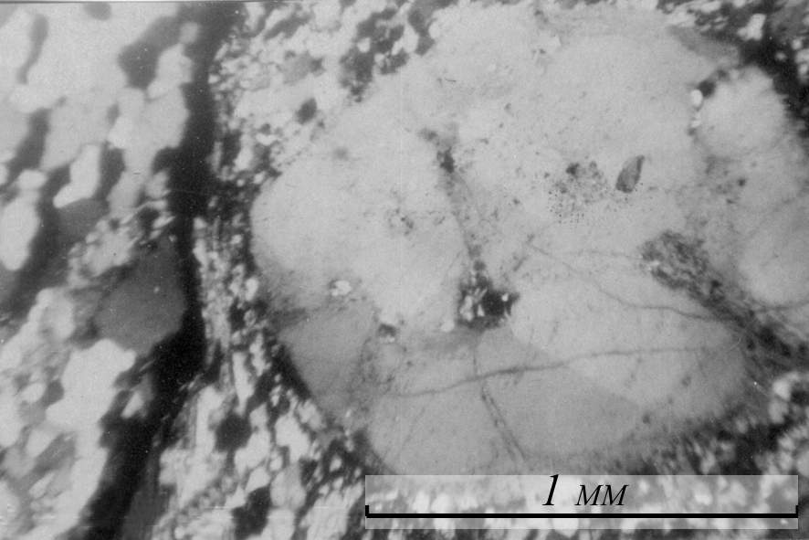

Рис. 1. Порфировидный вкрапленник кварца в апориолитовой породе. Шлиф 218–161,3. Николи +.

В обнажении в юго-западной стенке кара оз. Грубепендиты, в гравелитовом прослое в толще вишневого песчаника встречен валун размером 20 х 10 х 6 см, представленный мелкозернистой массивной породой коричнево-вишневого цвета.
Под микроскопом порода валуна представляет собой сильно измененный кислый эффузив с зернами размером 0.2–0.5 мм. Структура неясновыраженная микрофельзитовая, текстура массивная, на отдельных участках пятнистая. В составе породы преобладает кварц. Встречены единичные зерна циркона, турмалина, хлоритоида (размер зерен — 0.05-0.07 мм). Отдельные участки сложены мелкозернистым кварцево-слюдистым агрегатом, с примесью пирофиллита, присутствие которого подтверждено рентгеноструктурным анализом.
В основной ткани наблюдаются зерна алланита, размером 0.04-0.1 мм, и его многочисленные скопления округлой и прожилковидной
32
формы, размером до 2-2.5 мм. Алланит желтовато-зеленоватого цвета, с низкими, сероватыми цветами интерфереции и прямым угасанием. Часто зерна алланита пигментированы тонкодисперсным гематитом (рис. 2, шл. С-2).

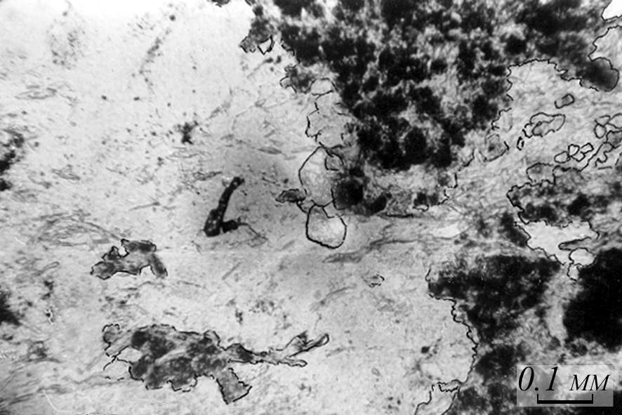

Рис.2. Скопления мелкозернистого алланита. Шлиф С–2. Николи II.

В протолочках алланит представлен мелкозернистым агрегатом в сростках со слюдой, кварцем и гематитом. Окраска красно-коричневая. Межплоскостные расстояния на дифрактограмме (Å, в скобках интенсивность): 5.7 (2), 3.5 (1), 2.94 (3), 2.46 (1), 2.24 (1), 1.85 (1). Результаты полуколичественного спектрального анализа показывают повышенные содержания Ce, La, Yb.
Гематит встречается в виде мельчайших включений пигментирующих зерна кварца и эпидота и образующих неправильной формы скопления размерами от 0.5 до 0.8 мм, а также в виде отдельных зерен размерами от 0.1–0.2 до 0.8 мм. По данным микрозондового анализа, в составе гематита присутствует незначительное количество TiO₂ (от 0,38 до 0,83%). На поверхности зерен наблюдается неровный, ступенчатый рельеф, образованный отдельными пластинчатой формы субиндивидами (рис. 3).
Вероятно, в период накопления осадка, это был валун трещиноватых сильно выветрелых риолитов (материал коры выветривания по
33
риолитам), предположительно саблегорской свиты верхнего рифея (R₃sb) с пустотками выщелачивания, выполненными существенно глинистым материалом, с примесью зерен кварца алевритовой и мелкопесчаной размерности. В процессе метаморфизма, по материалу выполнявшему пустотки, образовались серицит, пирофиллит и гематит, а по плагиоклазам сформировались скопления алланита.

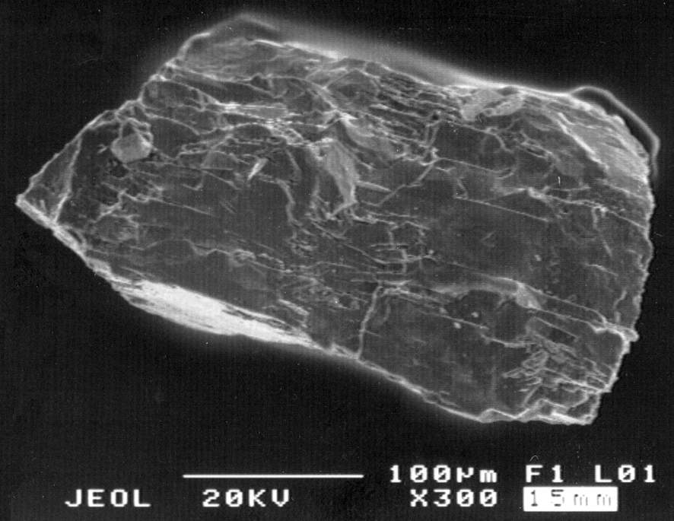

Рис.3. Пластинчатое зерно гематита. Обр. С–2.

Я. Э. Юдович, изучавший распределение редкоземельных элементов в метаморфизованных риолитах, отмечает, что увеличение содержания редкоземельных элементов, носителем которых является алланит, связано со степенью метаморфических изменений риолитов (Геохимия…, 20002, с.187).

Цемент гравелитов базального, реже – порового типа, нацело перекристаллизован в сплошной лепидогранобластовый агрегат, с размером зерен от 0.03 до 1.0 мм, в составе которого доминирует кварц. Зерна кварца имеют зубчатые, ступенчатые ограничения. Чешуйки слюдистых минералов – мусковита и, в меньшей степени, пирофиллита, присутствие которого подтверждено рентгеноструктурным и химическим анализами, располагаются по сланцеватости поро-
34
ды. Кроме того, они образуют скопления, заполняющие микротрещины.
Рудное вещество, занимающее в цементе от 5 до 10%, представлено примерно равными количествами гематита и лейкоксена, а также единичными зернами магнетита и ильменита.
Гематит представлен зернами размером до 0.2–03 мм, а также мельчайшими, пылеватыми частицами, окаймляющими, в виде тончайших цепочек, внешние зоны крупных обломочных зерен.
Зерна лейкоксена размером 0.1–0.15 мм имеют округлую, овальную и неправильную формы, с расплывчатыми границами. Встречено несколько зерен, имеющих четкие кристаллографические очертания, указывающие на то, что в лейкоксен развивается по сфену или ильмениту. Наиболее насыщены рудными минералами мелкозернистые, песчаные слойки, в них же, преимущественно, располагаются и минералы, встречающиеся в акцессорных количествах, и представленные эпидотом, цирконом, турмалином, хлоритоидом, хлоритом, апатитом, баритом, сфеном, магнетитом и ильменитом.

Песчаники являются наиболее распространенным типом пород. В зоне перехода от гравелитистых песчаников и гравелитов к собственно песчаникам они характеризуются бластопсаммитовой структурой и массивной, с элементами слоистой, текстурой. Обломочный материал занимает по площади шлифа 70–90%, и представлен, в основном, кварцем, содержание которого составляет 90–95% от всего количества обломков, остальное приходится на мелкозернистую поликристаллическую кварцевую породу (“кварцит”), полевой шпат и акцессорные минералы. Размер зерен от 0,1 до 1.0 мм, преобладает фракция 0.2–0.5 мм.
Цемент порового типа имеет лепидогранобластовую структуру, массивную, на отдельных участках сланцеватую, текстуру.
Количество и характер распределения рудных минералов такие же, как в описанных выше гравелитах.
Песчаники имеют, как правило, неравномернозернистую лепидогранобластовую структуру, проявляющуюся в субпараллельной ориентировке чешуек слюдистых минералов, массивную или слоистую текстуру. Последняя характерна для горизонтальнослоистых песчаников, слагающих верхние части седиментационных ритмов. Здесь мусковит и ассоциирующий с ним пирофиллит образуют сплошные слойки, мощностью в первые миллиметры (рис. 4, шл. 218-183,1) и порода приобретает лепидобластовую структуру.
Обломочный материал представлен обломками монокристаллического кварца. Преобладают неокатанные и слабоокатанные зерна размером 0,1–0,4 мм, которые составляют до 80% от общего количест-
35
ва. Вдоль границ наиболее крупных зерен наблюдаются цепочки тонкораспыленного рудного вещества. Часто, из-за близости состава обломочного материала и цемента, границы отдельных обломков угадываются только по присутствию указанных каемок. У отдельных зерен заметны регенерационные каймы толщиной до 0.01–0.02 мм (рис. 5, шл.221–181,6). Обломочные зерна полевого шпата, размером 0.3–0.5 мм, составляют доли процента от общего количества обломков.

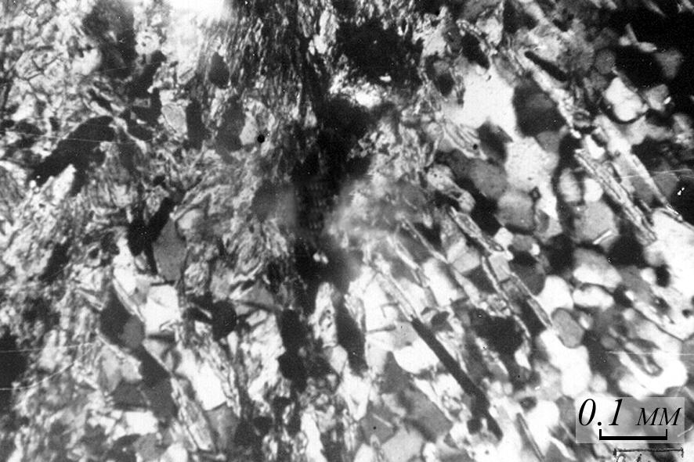

Рис. 4. Контакт слюдистого (слева) и песчанистого (справа) слойков. Шлиф 218—183.1. Николи +.

Рудные минералы неравномерно распределены в цементе и занимают от 5–7 до 20%, представлены равными количествами гематита и лейкоксена. Они концентрируются вдоль трещин рассланцевания в виде отдельных зерен, размером 0.1–0.2 мм, а также скоплений тонкодисперсных частиц, образуя невыдержанные по толщине прослои, часто извилистой формы.
В шлифах первое место среди акцессорных минералов, размеры которых сопоставимы с размерами кварцевых зерен, занимают турмалин и циркон, которые иногда составляют доли процента от общего числа обломков (рис.6,шл. 221–179,1), . В знаковых количествах отмечаются эпидот, хлоритоид, апатит, сфен, ильменит, магнетит. В шлифе 219–151,6 встречено зерно дистена.
36
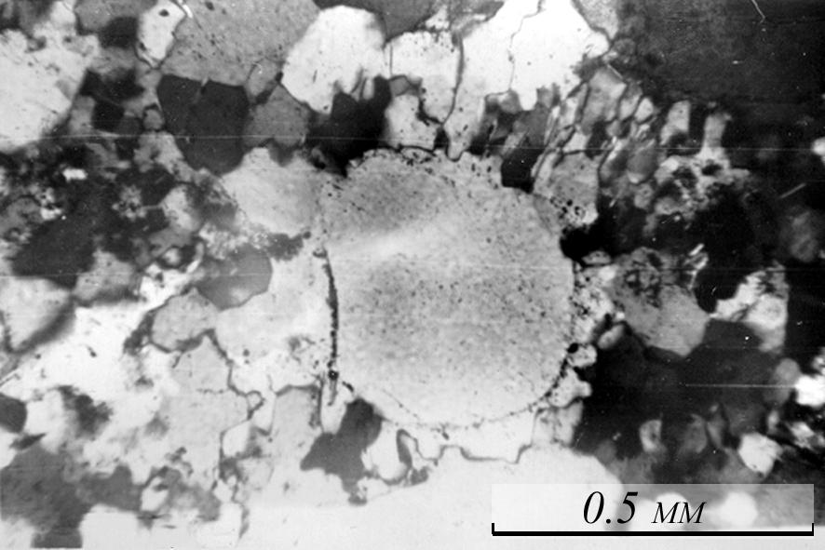
Рис. 5. Окатанное зерно кварца с регененрационной каймой.
Шлиф 222-181.6. Николи +.

Изучение минералогического состава тяжелой фракции показало, что в неэлектромагнитной фракции преобладает лейкоксен. Обычно он представлен плоско-удлиненными зернами светло-желтого цвета, скрытокристаллического строения. В раскристаллизованых зернах лейкоксена мельчайшие субиндивиды рутила увеличиваются до размеров, видимых под бинокуляром. В этом случае зерна лейкоксена приобретают мелкокристаллическое сложение, окраска их становится светло-красной. Конечным результатом раскристаллизации лейкоксена являются кристаллы рутила, которые имеют форму плохоокристаллизованных призм. Кроме того, в этих же пробах встречается новообразованный анатаз. Он имеет ту же, что и лейкоксен и рутил желто-красную окраску, но отличается по форме кристаллов – это толстостолбчатые призмы и удлиненные, с усеченными вершинами, дипирамиды.
Циркон – характерный минерал толщи, количество которого варьирует от 1 до 10% неэлектромагнитной фракции. Выделяются три типоморфных разновидности циркона: 1) окатанные кристаллы и шаровые зерна, окраска которых меняется от светло-розовой до вишневой; 2) удлиненно-призматические идиоморфные кристаллы, острореберные, слабо окрашенные или бесцветные, возможно, новообразованные; 3) коричневые, непрозрачные короткопризматические кристаллы и зерна малакона.
37
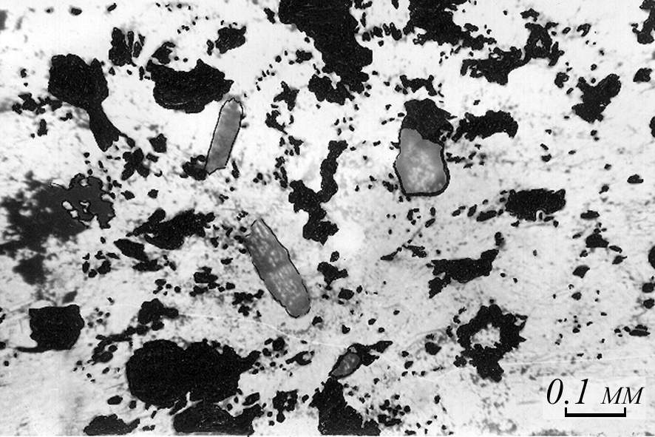

Рис. 6. Обломочные зерна циркона (1) и турмалина (2) в обогащенном гематитом прослое. Шлиф 221-179.1. Николи II.

Турмалин встречается во всех пробах. Представлен тремя типоморфными разновидностями: 1) идиоморфные короткопризматические и длиннопризматические кристаллы, окраска от коричневой до зеленой всех оттенков; 2) зерна, сложенные агрегатами субмикроскопических кристаллов или радиально-лучистые агрегаты (“турмалиновые солнца”); 3) окатанные кристаллы (встречаются редко).
Апатит обычно отмечается в небольших количествах (до 1% неэлектромагнитной фракции), но встречается почти во всех пробах. Выделяются две генерации апатита: 1) скрытокристаллические зерна молочно-белой окраски; 2) идиоморфные кристаллы бесцветные, прозрачные, иногда с замутненным (белыми) областями внутри кристаллов, таблитчатые и короткопризматические.
Барит распределен неравномерно. Встречается в незначительных количествах в виде бесцветных прозрачных и полупрозрачных зерен.
Монацит встречается в знаковых количествах. Выделяются две генерации: 1) зерна скрытокристаллического строения, окраска желто-красная, похож на лейкоксен; 2) мелкие плохообразованные кристаллы таблитчатого или призматического облика, окраска бледно-желтая или бесцветная.

38
Таблица

 | 222-  181,5 | N6 | 220-  143,6 | 219-  151,1 | 221-  187,9 | N1 | 218-  173,1 | 218-  173.6 | 218-  179.8
SiO₂ | 87,78 | 95,12 | 92,8 | 95,16 | 71,72 | 92,86 | 89,88 | 95,178 | 86,413
TiO₂ | 1,16 | 0,54 | 0,63 | 0,51 | 1,82 | 0,22 | 0,81 | 0,461 | 0,879
Al₂O₃ | 4,8 | 2,16 | 3,01 | 2,54 | 15,29 | 3,1 | 4,43 | 1,621 | 6,156
Fe₂ O₃ | 2,58 | 0,75 | 1,14 | 0,89 | 4,75 | 1,13 | 2,57 | 0,734 | 3,463
MnO | 0,04 |  | 0,01 |  | 0,03 |  | 0,02 | 0,003 | 0,011
MgO | 0,64 | 0,26 | 0,57 | 0,26 | 0,64 | 0,26 | 0,26 | 0,001 | 0,123
CaO | 0,26 | 0,57 | 0,26 | 0,26 | 0,26 | 0,26 | 0,26 | 0,126 | 0,021
Na₂O | 0,09 | 0,26 | 0,26 | 0,26 | 0,15 | 0,06 | 0,08 | 0,040 | 0,100
K₂O | 1 | 0,17 | 0,17 | 0,12 | 1,54 | 0,33 | 0,76 | 0,350 | 0,960
P₂O₅ | 0,04 | 0,02 | 0,04 | 0,02 | 0,06 | 0,03 | 0,03 |  | 0,067
ппп | 1,72 | 1,02 | 0,82 | 0,96 | 3,88 | 1,56 | 1,38 | 1,140 | 1,930
Сумма | 100,31 | 100,54 | 99,66 | 100,53 | 100,11 | 99,96 | 100,14 | 100,000 | 100,000
H₂O- | 0,29 | 0,22 | 0,11 | 0,17 | 0,55 | 0,26 | 0,06 | 0,220 | 0,170
CO₂ | 0,14 | 0,06 | 0,06 | 0,06 | 0,06 | 0,22 | 0,06 | 0,520 | 2,180
FeO | 0,37 | 0,13 | 0,13 | 0,13 | 0,37 | 0,39 | 0,35 | 0,460 | 0,250

Дополнительные сведения
Na₂O |  | 0,03 | 0,025 | 0,025
MgO |  | 0,16 |  | 0,08 |  | 0,33 | 0,07
CaO | 0,46 |  | 0,45 | 0,23 | 0,23 | 0,34 | 0,11
CO₂ |  | 0,07 | 0,05 | 0,08 | 0,03 |  | 0,05
FeO |  | 0,19 | 0,2 | 0,18 |  |  |  | 0,46 | 0,25
H₂O- |  |  |  |  |  |  | 0,09

Примечание: обр. 218-173,6 и далее – рентгенофлеоресцентный анализ.

Алланит (ортит) встречается, как и монацит, в знаковых количествах. Представлен двумя генерациями: 1) зерна коричневой окраски, скрытокристаллического строения. Подтвержден рентгенометирически; 2) единичное обломочное зерно алланита, окаймленное новообразованным эпидотом.
Хлоритоид распространен в описываемых породахповсеместно. Представлен полупрозрачными пластинчатыми кристаллами светло-зеленой, редко – коричневой окраски. В шлифах порфиробласты хлоритоида, размерами до 0.5–0.7 мм, приурочены, как правило, к зонкам рассланцевания.
39
Продолжение таблицы

 | 220-  143.6 | 220-  145.6 | 220-  151.8 | 221-  174.9 | 222-  185.6 | N9 | N4 | N3
SiO₂ | 96,582 | 88,097 | 92,026 | 97,186 | 94,142 | 96,457 | 95,443 | 92,188
TiO₂ | 0,267 | 1,341 | 0,679 | 0,218 | 0,591 | 0,135 | 0,303 | 0,075
Al₂O₃ | 1,211 | 4,770 | 3,259 | 0,862 | 1,963 | 1,403 | 1,091 | 2,996
Fe₂ O₃ | 0,516 | 3,479 | 1,169 | 0,670 | 0,953 | 0,191 | 0,424 | 2,577
MnO | 0,008 | 0,024 |  | 0,009 | 0,002 |  | 0,002
MgO | 0,078 | 0,118 |  |  |  | 0,042 | 0,239
CaO | 0,071 | 0,008 | 0,096 | 0,038 |  | 0,182 | 0,624 | 0,133
Na₂O | 0,030 | 0,050 | 0,050 | 0,040 | 0,050 | 0,070 | 0,050 | 0,160
K₂O | 0,170 | 0,480 | 0,400 | 0,250 | 0,360 | 0,430 | 0,340 | 1,100
P₂O₅ | 0,149 | 0,069 | 0,137 |  | 0,143 | 0,149 | 0,146 | 0,136
ппп | 0,770 | 1,490 | 1,930 | 0,540 | 1,740 | 0,690 | 1,010 | 0,770
Сумма | 100,001 | 100,001 | 100,000 | 100,000 | 100,000 | 100,000 | 100,000 | 100,000
H₂O- | 0,170 | 0,200 | 0,190 | 0,100 | 0,200 | 0,090 | 0,100 | 0,040
CO₂ | 0,830 | 0,730 | 0,650 | 0,130 |  | 0,400 | 0,410 | 0,240
FeO | 0,230 | 0,470 | 0,410 | 0,230 | 0,160 | 0,300 | 0,410 | 0,130
Дополнительные сведения
Na₂O
MgO
CaO
CO₂
FeO | 0,23 | 0,47 | 0,41 | 0,23 | 0,16 | 0,3 | 0,41 | 0,13
H₂O-

Пирофиллит установленый на дифрактограммах, снятых со слюдистых проб, является весьма распространенным в описываемой толще минералом. Межплоскостные расстояния на дифрактограмме (Å, в скобках интенсивность) 9,2 (2), 4,57 (1), 3,06 (3), 2.51 (1), 1,838 (1), 1.692 (1).
Гематит представлен тремя генерациями: 1 – зерна мелкокристаллические, 2 – кристаллы удлиненно-листоватые, 3 – кристаллы таблитчатые.
В знаковых количествах встречаются: ильменит лейкоксенизированный, сфен, ксенотим, эпидот, эвклаз, биотит, хлорит, пирит, халькопирит.
В таблице приведен химический состав песчаников. По резуль-40
татам норамативного пересчета данных силикатного анализа большая часть изученных песчаников (10 проб), аттестуются как гиперсилиты (Юдович, Кетрис, 2000). В составе песчаников преобладает кварц (91 %). Второстепенные минералы представлены мусковитом (3.2 %), хлоритом (2.1 %), гематитом (1.6 %) и пирофиллитом (1.1 %). Доли процента составляют акцессорные минералы — альбит (0.5 %), анортит (0.5 %), лейкоксен (0.4 %), апатит (0.3 %) и ильменит (0.3 %).
Присутствием большего количества слюдистых и слюдоподобных минералов (пирофиллита) отличаются горизонтальнослоистые песчаники, слагающие верхние части седиментационных ритмов, аттестуемые как нормосилиты (Юдович, Кетрис, 2000). В составе этих песчаников присутствует кварц (77.7%), пирофиллит (7.9 %) и мусковит (6.4 %). Второстепенные минералы представлены лимонитом
(2.9 %), анортитом (1.7 %) и хлоритом (1.2 %). К акцессорным минералам относятся лейкоксен (0.9 %), сфен (0.8 %) и альбит (0.5 %)э
В образце из пирофиллитового слойка в горизонтальнослоистом песчанике обнаружены: кварц (41.0 %), пирофиллит (33.5 %), мусковит (12.6 %) и гематит (6.0 %). Присутствуют также хлорит (2.5 %), лейкоксен (2.3 %), альбит (1.1 %), эпидот (0.9 %) и кальцит (0.1 %) (таблица 2.3, см. приложение). Эта порода аттестуется как гипосиаллит (Юдович,Кетрис, 2000).
По данным полуколичественного спектрального анализа, в изученных образцах песчаников и гравелитов отмечаются заметные содержания (г/т) V (75), Cr (100-130), Zr (240-420), Mn (750-1300), Sr (240-420), La (75), Sn ( 7.5), Ga (24), Ba (240).
Носителями V, Cr и Ni являются рудные минералы - магнетит, ильменит. Постоянно присутствующий в составе тяжелой фракции циркон является носителем Zr. Mn, в качестве микропримеси может содержаться в ильмените, хлорите, эпидоте и хлоритоиде. Sr, La и Ga в качестве микропримесей присутствуют в редкоземельном эпидоте – алланите. Повышенное содержание Ba обусловлено присутствием в породе барита.
Детальное литологическое описание особенностей состава, строения и рудоносности отложений алькесвожской толщи приводятся в работах Л. И. Ефановой (Ефанова, 1999, 2000, 2001), Я. Э. Юдовича (Зона…, 1998) и ряда других исследователей. Детальная характеристика особенностей минералогического состава отложений этой толщи дана в работе Л.И.Ефановой и Н.В.Повонской (Ефанова, Повонская, 1999).
При сравнении минерального состава тяжелой фракции горизонта вишневых песчаников и алькесвожских отложений отмечаются различия, которые выражаются в более узком минералогическом спектре. Набор акцессорных минералов и их количественные соотно-
41
шения аналогичны тельпосской свите. В изучаемых песчаниках, как и залегающих выше конгломератах тельпосской свиты, постоянно встречаются гематит, пирофиллит, лейкоксен, циркон, турмалин, эпидот и апатит. Реже отмечаются ильменит, магнетит, хлоритоид, сфен, барит, монацит, ксенотим, эвклаз, пирит, халькопирит и биотит. Несомненно, что часть обломочного материала была унаследована из пород алькесвожской толщи, о чем свидетельствует, в частности, постоянное присутствие пирофиллита и хлоритоида.
Есть и другие отличия. Если алькесвожские отложения представлены континентальными, преимущественно аллювиальными фациями, то для вишневых песчаников характерен иной характер слоистости, свойственный прибрежно-морским дельтовым фациям. Для них свойственна лучшая, по сравнению с породами алькесвожской толщи, окатанность обломочного материала, в составе которого, в отличие от олигомиктовых и полимиктовых алькесвожских пород, преобладает кварц.
Мы считаем, что отмеченные выше особенности позволяют уверенно говорить о принадлежности описываемого горизонта к тельпосской свите, формирование которой началось с медленного погружения морского бассейна (ингрессии). Далее, когда береговая линия сместилась к востоку и скорость погружения резко возросла, началось накопление мощной конгломератовой толщи.
Авторы благодарны доктору г.-м.н. Я.Э. Юдовичу за конструктивную критику и редакторскую правку первого варианта статьи.

Литература

1.Геохимия древних толщ Севера Урала / Отв. Ред. Академик Н.П. Юшкин. Ред.-сост. Я.Э. Юдович и М.П. Кетрис. Сыктывкар: Геопринт, 2002. 333с.
2. Ефанова Л.И. Алькесвожская толща на севере Урала. Стратиграфия, литология, металаллоносность. Автореферат диссерт. на соиск. уч. Степ. канд. геол.-мин. Наук. Сыктывкар: Ин-т геологии Коми НЦ УрО РАН, 2001. 24 с.
3. Ефанова Л.И., Повонская Н.В. Минералогические особе-ности и золотоносность базальной части разреза уралид хребта Малдынырд (Приполярный Урал) // Сыктывкарский минералогический сборник №28. Сыктывкар, 1999. С.155-164. (Тр. Ин-та геологии Коми НЦ УрО РАН; Вып. 101).
4. Зона межформационного контакта в каре оз. Грубепендиты. Юдович Я.Э., Ефанова Л.И., Швецова И.В. и др. Сыктывкар: Геопринт, 1998. 97 с.
5. Юдович Я.Э., Кетрис М.П. Основы литохимии. СПб. Наука, 2000. 479 с.
42

